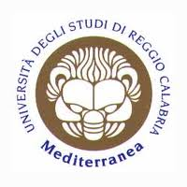
Dipartimento di Architettura e Territorio – dArTe
Corso di Studio in Architettura quinquennale – Classe LM-4

Corso di Studio | Architettura Magistrale Quinquennale a ciclo unico
Docente | Prof. Arch. Gianfranco Neri
Insegnamento | Teoria della Ricerca Architettonica Contemporanea
Ambito disciplinare | Progettazione architettonica e Urbana
Settore Scientifico Disciplinare | ICAR 14
Numero di CFU | 12
Ore di insegnamento | 120
Anno di Corso | 2013 – 2014
Semestre | I Semestre – II Semestre

Nome

Cognome

Data e Luogo di nascita

Diploma di maturità e Voto
Corso di Studio di provenienza
Anno di Iscrizione

Numero telefono

Indirizzo e-mail

NoNotete
Note
Note

